Lampiran Logbook
LOGBOOK
PROJECT INDEPENDENT
Tahun Akademik 2025/2026

Nama : Muhammad Fahrul Rozi
NIM : 221420115
Program Studi : Teknik Informatika
Nomor HP : 081377844445
Dosen Pembimbing : Nurul Adha Oktarini Saputri, M.Kom.
Lokasi Pelaksanaan : Dinas Pariwisata Palembang
Waktu Pelaksanaan : 06 Oktober 2025 – 20 Januari 2025

No. | Hari/ Tanggal | Kegiatan | Hal yang Diperoleh | DOKUMENTASI
1. | Senin, 08 Desember 2025 | Membuat session management untuk menyimpan data cart customer. | Data keranjang belanja tersimpan selama session aktif. | 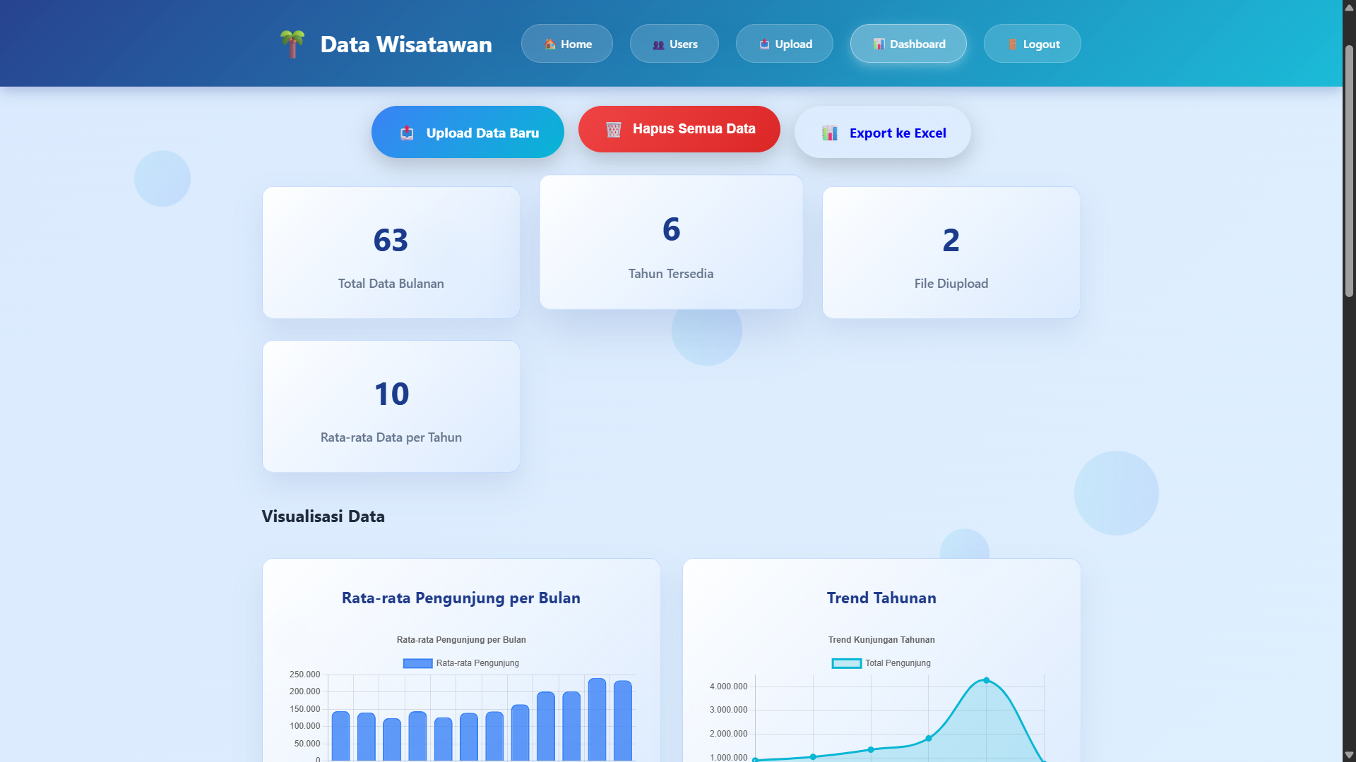
2. | Kamis, 11 Desember 2025 | Implementasi update quantity dan remove item dari cart. | Customer dapat mengubah jumlah atau menghapus item dari keranjang. | 